

RĪGAS TEHNISKĀ UNIVERSITĀTE

Datorzinātnes un informācijas tehnoloģijas fakultāte

1.praktiskais darbs

mācību priekšmetā

“Pēcrelāciju datu bāzes sistēmas(DB2)”

**Daudzdimensiju datu bāze.**

Izstrādāja: Viktors Stepičevs

III.kurss RDBD0, 4.grupa, 191RDB100

Pārbaudīja: Prof. J. Eiduks

**2021./22./māc.gads**

**Darba saturs**

**Darba uzdevumi** 3

**Anotācija** 4

**Daudzdimensiju datu bāzes projektēšana** 5

**Dimensiju definēšana** 7

**Dinamiska datu analīzes uzdevuma realizācija** 10

**1.** **vaicājums** 10

**2.** **vaicājums** 10

**3.** **vaicājums** 10

**4.** **vaicājums** 11

**5.** **vaicājums** 12

**6.** **vaicājums** 13

**7.** **vaicājums** 13

**8.** **vaicājums** 14

**Materializēta skata definēšana** 16

**Secinājumi** 18

**Literatūra** 19

**Pielikumi** 20

**Python skripts faktu tabulas ievades datiem** 20

**SQL*Loader command file** 21

**Darbā izmantotas datu bāzes SQL kods** 21

# **Darba uzdevumi**

1. Jāveic daudzdimensiju datu bāzes projektēšana (faktu tabula, dimensiju tabulas (ar hierarhijām)) un jāievada dati tabulās (programma SQL*Loader).  
2. Jādefinē dimensijas (create dimension …) un jāpārbauda to izveide.  
3. Jāizdomā un jārealizē dināmisks datu analīzes uzdevums ( vismaz 7 vaicājumi).  
4. Jādefinē materializētais skats un jāpārliecinās par tā darbību (vai notiek vaicājuma pārrakstīšanas (rewriting) process, izmantojot Explain plan programmu.  
5. Secinājumi par darbu (nevis kas ir izdarīts, bet kas noskaidrots un kādi vērtējumi apskatītai tehnoloģijai).

# **Anotācija**

Darba uzdevumu izpildes laikā tiks projektētā daudzdimensiju datu bāzes sistēma sporta veikalam, definējot vairākas dimensiju tabulas un faktu tabulu. Darba gaitā tiks definētas dimensijas un materializētais skats, ka arī tiks realizēts dinamisks datu analīzes uzdevums. Datu bāze tika izstrādātā Oracle SQL Developer, vienas tabulu datu ģenerēšanai tikai izmantota Python valoda.

# **Daudzdimensiju datu bāzes projektēšana**

Uzsākot datu bāzes projektēšanu vispirms ir jādefinē problemsfēru noteiktajai tabulu struktūrai. Par pamatu šī darba izveidei es pieņēmu lēmumu turpināt iepriekšējā semestrā izmantoto sportisko tematiku, tajā procesā izveidojot 5 tabulas (Teams, Shirts, Shops, Periods, Stats). Būtībā sakot tiek definēta datu bāzē, kura apkopo statistiku par kāda sporta veikala pārdotiem futbola krekliem(kreklu pārdotais skaits un veikala peļņa).

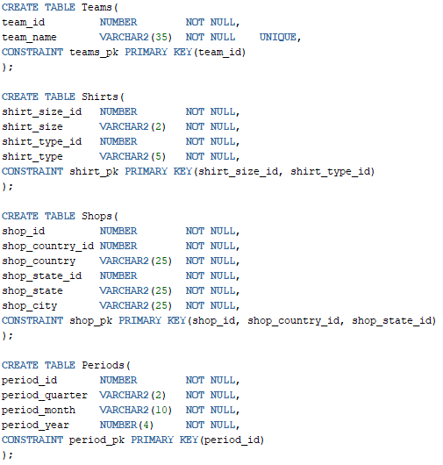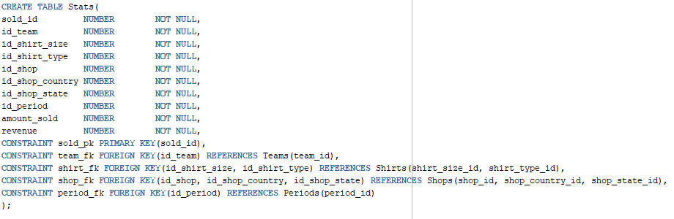

Kopumā, četrās no piecām tabulām dati tika ievadīti ierastā veidā, izmantojot INSERT INTO komandu, bet tabulai faktu tabulai Stats būtu vērsts pievērst uzmanību. Lai turpmāk šajā daudzdimensiju datu bāzē būtu ko analizēt, bet ar roku bez kļūdām pārrakstīt visus indeksus būtu ļoti sarežģīti, es uzņemos uzģenerēt indeksus un statistiskas vērtības izmantojot Python valodu. Arī viens no iemesliem, kurā dēļ man rādījās tāda ideja bija tas, ka pēc uzdevuma bija jāievada datus izmantojot SQL*Loader programmu. Izanalizējot to darbības principu, es sapratu, ka ir iespējams uzģenerēt vērtības .txt vai .csv tabulā un pa tiešo pārnest tās vērtības tabulā.

Darbā izvēlējos apstāties pie piecām komandām, kuru kreklu statistika tiks apkopota. Tālāk, kreklu klasifikācija tika sadalīta uz divām pozīcijām: kreklu izmērs un tips(mūsdienās, vairākām komandām tiek veidoti trīs dažādi spēles formu komplekti), kurām katrām tika piešķirs unikāls identifikators. Faktu tabulā šis ārējās atslēgās tiks ievietotas pēc gadījuma, lai rezultāta visiem krekliem būtu dažādais pārdotais daudzums, lai dati būtu reālistiskākie. Statistika tika apkopota 10 veikaliem dažādos valstīs, reģionos un pilsētās, trīs gadu robežā. Apkopojot to informāciju, uzģenerēju indeksus tādā veidā, ka katram no veikaliem būtu informācija par katru komandu katrā no analizētājiem laika posmiem. Izveidojot visas ārējās atslēgas, tālāk ar gadījuma skaitļiem tika piešķirtas vērtības veikala peļņu un kreklu pārdota skaitļa kolonnām. Pārdoto kreklu skaita kolonna tika aizpildīta ar vērtībām diapazonā no 1000 līdz 3000, bet peļņu kolonna ar vērtībām no 75000 līdz 100000. Tādās vērtības es paņēmu tādēļ, kā tādā gadījumā vismazākā iespējamā kreklu vidēja vērtība būtu 25, bet vislielākā 100, kas kopumā ir diezgan reālistiski, ņemot vērā, ka veikalos varētu būt kādā veidā speciālie piedāvājumi vai kaut kas tām līdzīgs.

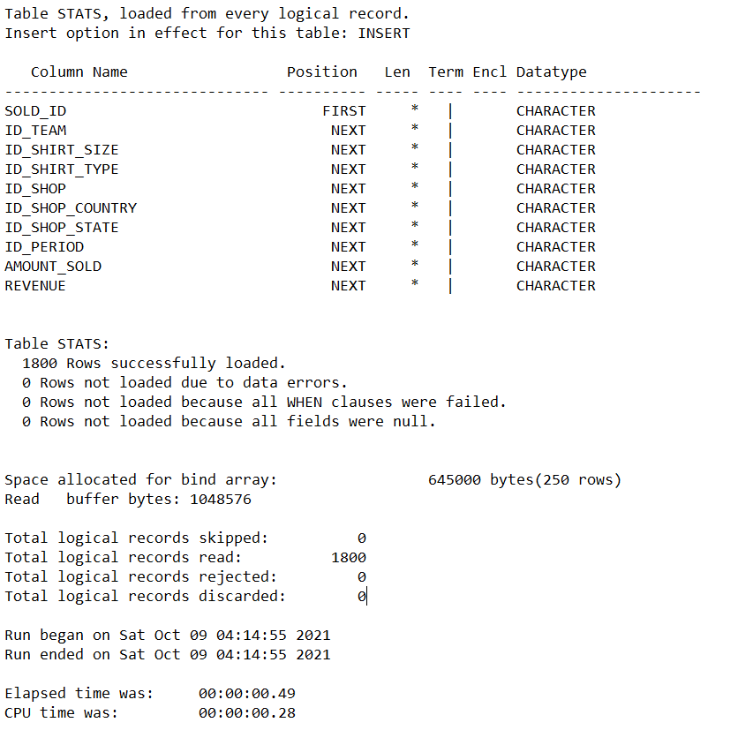

Visi darbā pielietotie skripti var būt atrodamie darba pielikumā.

# **Dimensiju definēšana**

Definējot dimensijas manas datu bāzes kontekstā viennozīmīgi izcēlās divas dimensiju tabulas ar hierarhijām. Shops tabulā ir novērota ģeogrāfiska hierarhija ar pilsētām, valsts rajoniem un pati valsti. Starp citu šajā pašā tabulā rajoniem un valstīm ir īpašais identifikatora atribūts, kuru attiecības ir iespējams atspoguļot izmantojot ATTRIBUTE DETERMINES konstrukciju. Otrā tabula ir Periods tabula, kurā ir novēlojama laika mēru hierarhija. Kā ir redzams, dimensijas tika veiksmīgi izveidotas.

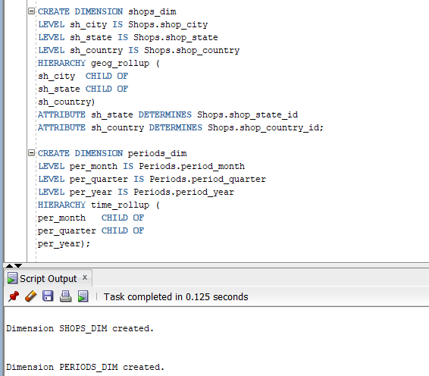

Pēc dimensiju izveides, to izveides procesu ir iespējams pārbaudīt ar DESCRIBE_DIMENSION procedūras palīdzību. Kā ir redzams attēlā, rezultātu arī ir iespējams novērot DBMS Output buferī, jo procedūra DESCRIBE_DIMENSION ir daļa no DBMS_DIMENSION paketes, kā arī rezultātos arī ir iespējams novērot lietotāju, ar kuru tika veidots savienojums ar datu bāzi.

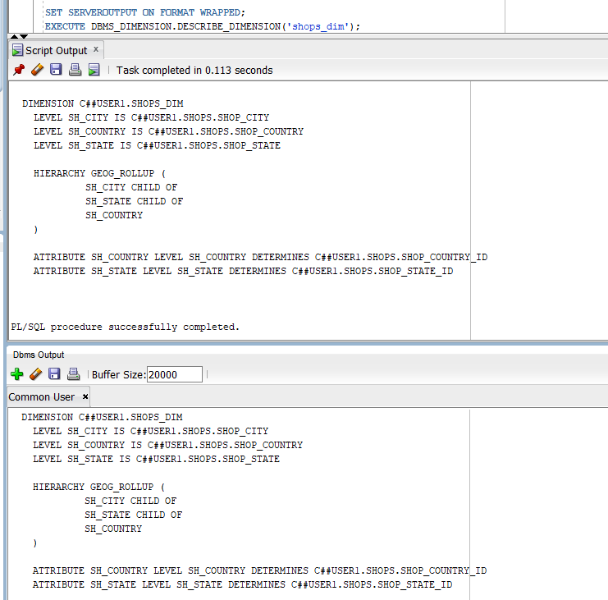

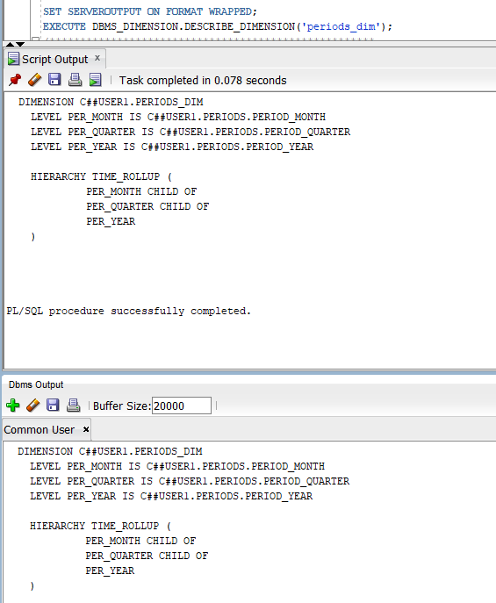

# **Dinamiska datu analīzes uzdevuma realizācija**

Ņemot vērā definēto tabulu struktūru ir vairākās iespējas dažādā veidā analizēt datus. (Vaicājumus likšu teksta veidā, lai būtu labāk redzams)

## **vaicājums**

**SELECT SUM(revenue) AS revenue, SUM(amount_sold) AS amount_sold, ROUND(SUM(revenue) / SUM(amount_sold), 2) AS average_value**

**FROM Stats, Shops, Periods**

**WHERE (shop_country = 'England' AND period_year = 2019) AND period_id = id_period AND shop_id = id_shop AND shop_country_id = id_shop_countryAND shop_state_id = id_shop_state;**

Ar pirmā vaicājuma palīdzību tika atrasta kopēja peļņa un pārdotājs kreklu skaits veikaliem no Anglijas 2019. gada laikā, pielietojot agregācijas funkcijas SUM. Ar agregācijas funkcijas AVG palīdzīgu tika atrasta vidēja krekla cena, noapaļojot rezultātu līdz 2 zīmēm aiz komata, ņemot vērā to faktu, ka tā ir kreklu cena.

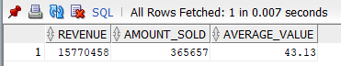

## **vaicājums**

**SELECT shop_state, period_quarter, period_year, SUM(revenue)**

**FROM Shops, Periods, Stats**

**WHERE period_quarter = 'Q1' AND period_year = 2020 AND shop_id = id_shop AND shop_state_id = id_shop_state AND shop_country_id = id_shop_country AND period_id = id_period**

**GROUP BY shop_state, period_quarter, period_year;**

Otrajā vaicājuma tika atrasta kopēja peļņa 2020. gada pirmajām kvartālam pa valsts reģioniem ar GROUP BY klauzulas palīdzību

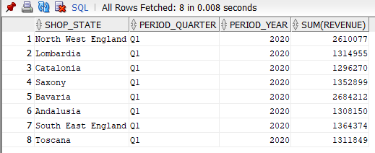

## **vaicājums**

**SELECT shop_country, shirt_size, shirt_type, SUM(amount_sold) AS amount**

**FROM Shops, Shirts, Stats**

**WHERE shirt_size IN ('M', 'L') AND shop_id = id_shop AND shop_state_id = id_shop_state AND shop_country_id = id_shop_country AND shirt_size_id = id_shirt_size AND shirt_type_id = id_shirt_type**

**GROUP BY shop_country, shirt_size, shirt_type**

**ORDER BY amount DESC;**

Trešā vaicājuma jēga ir sakārtot kreklu pārdošanas statistiku par L un M izmēra krekliem, neatkarīgi no tā tipa. Ar ORDER BY klauzulas palīdzību dati tiek sakārtoti ar DESC(dilstošā secībā) paplašinājuma palīdzību.

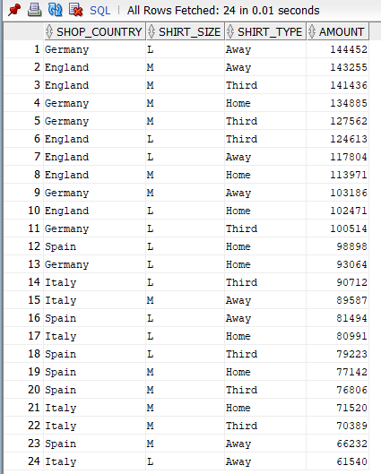

## **vaicājums**

**SELECT team_name, shirt_type, period_year, SUM(amount_sold) AS amount**

**FROM Teams, Shirts, Periods, Stats**

**WHERE shirt_type = 'Home' AND team_id = id_team AND shirt_size_id = id_shirt_size AND shirt_type_id = id_shirt_type AND period_id = id_period**

**GROUP BY team_name, shirt_type, period_year**

**ORDER BY amount DESC;**

Nākamais vaicājums ļauj mums saprast, kuras “mājas” krekli bija vispieprasītākie katrā gadā.

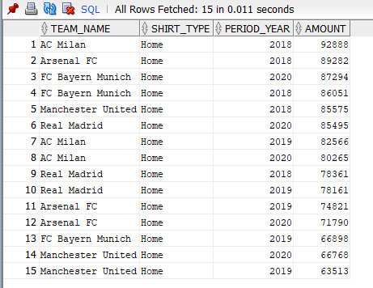

## **vaicājums**

**SELECT shop_id, team_name, period_year, SUM(revenue)**

**FROM Shops, Teams, Periods, Stats**

**WHERE shop_id = id_shop AND shop_country_id = id_shop_country AND shop_state_id = id_shop_state AND team_id = id_team AND period_id = id_period**

**GROUP BY CUBE(shop_id, team_name, period_year);**

Sekojoša vaicājumā tika izvadīta kopēja statistika par peļņu atkarībā no vairākiem parametriem. Tika pielietota GROUP BY klauzulas CUBE paplašinājums, kur vispirms tika izvadīta informācija par kopējo peļņu novērojamā laikā, tālāk katrā no aplūkojamiem gadiem, un tālāk katrai komandai kārta gadā. Kā ir iespējams novērot, katrai komandai arī tiek ģenerēta datu starpsumma, kura rezultē peļņu no katras komandas krekliem. Ar nākama vaicājuma palīdzību būs vieglāk saprast GROUP BY CUBE() konstrukcijas darbību. (bildē nav visi izvades dati)

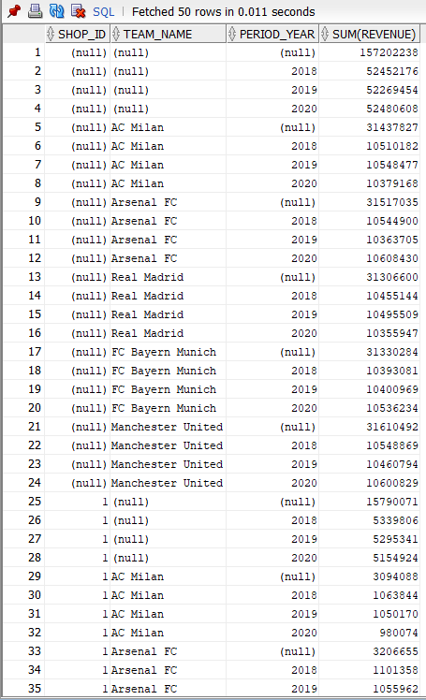

**…**

## **vaicājums**

**SELECT shop_id, team_name, period_year, SUM(revenue),**

**GROUPING(shop_id), GROUPING(team_name), GROUPING(period_year)**

**FROM Shops, Teams, Periods, Stats**

**WHERE shop_id = id_shop AND shop_country_id = id_shop_country AND shop_state_id = id_shop_state AND team_id = id_team AND period_id = id_period**

**GROUP BY CUBE(shop_id, team_name, period_year);**

Būtībā, pievienojot GROUPING funkciju tagad ir skaidri saprotams, kur un pēc kāda parametra tiek ģenerētas starpvērtības.

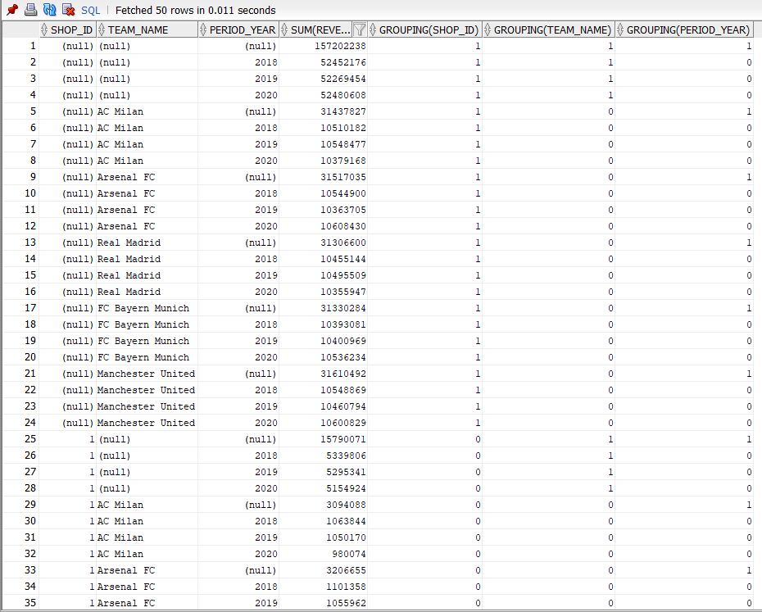

**…**

## **vaicājums**

**SELECT shop_id, team_name, shirt_size, SUM(amount_sold) AS sold,**

**GROUPING(shirt_size) AS size_pos**

**FROM Shops, Teams, Shirts, Stats**

**WHERE shop_id = id_shop AND shop_country_id = shop_country_id AND shop_state_id = id_shop_state AND team_id = id_team AND shirt_size_id = id_shirt_size AND shirt_type_id = id_shirt_type**

**GROUP BY GROUPING SETS(shop_id, team_name, shirt_size);**

Grupējot datus ar GROUPING SETS() palīdzību, salīdzinājuma ar GROUP BY CUBE konstrukciju, šeit tiek izvadīta kopējā pieprasīta informācija par noteikto parametra vērtību. Šajā vaicājumā tiek izvadītā informācija par pārdoto kreklu skaitu katram veikalā, komandai un izmērām.

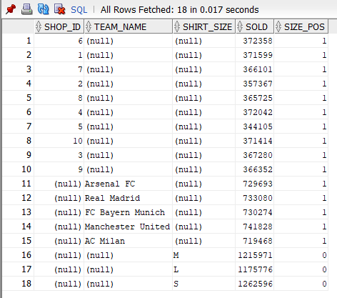

## **vaicājums**

**WITH**

**Avg_shirt_revenue AS**

**(SELECT team_name, ROUND(AVG(revenue), 2) AS average_shirt_revenue**

**FROM Teams, Stats**

**WHERE team_id = id_team**

**GROUP BY team_name),**

**Avg_sold AS**

**(SELECT team_name, ROUND(AVG(amount_sold), 0) AS average_shirts_sold**

**FROM Teams, Stats**

**WHERE team_id = id_team**

**GROUP BY team_name)**

**SELECT P.team_name, P.average_shirt_revenue, A.average_shirts_sold**

**FROM Avg_shirt_revenue P, Avg_sold A**

**WHERE P.team_name = A.team_name**

**ORDER BY team_name ASC;**

Ar šī vaicājuma palīdzību izmantojot WITH klauzulu tika rekursīvi iegūta vidēja vērtība no ikgadējas kreklu peļņas un vidējais pārdoto kreklu skaits.

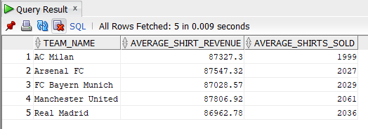

# **Materializēta skata definēšana**

Būtība sākot, materializētais skats ir kādā definēta vaicājuma atbildes kopija, kas ļauj samazināt izpildes laiku vaicājumiem ar plašu atribūtu agregāciju.

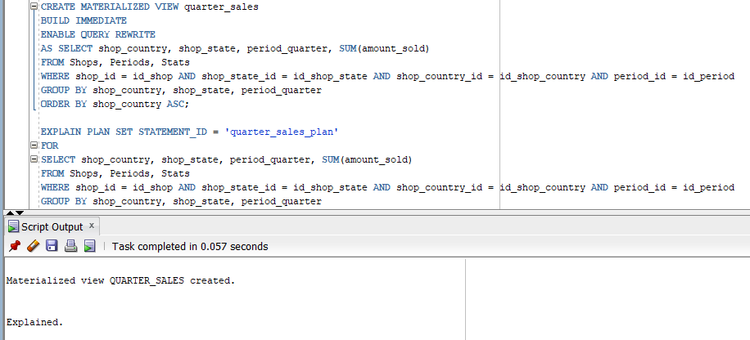

Piemērām izveidoju materializēto skatu vaicājumam, kurš izvada kopējo pārdoto kreklu skaitu katrām reģionam atsevišķajos gada kvartālos.

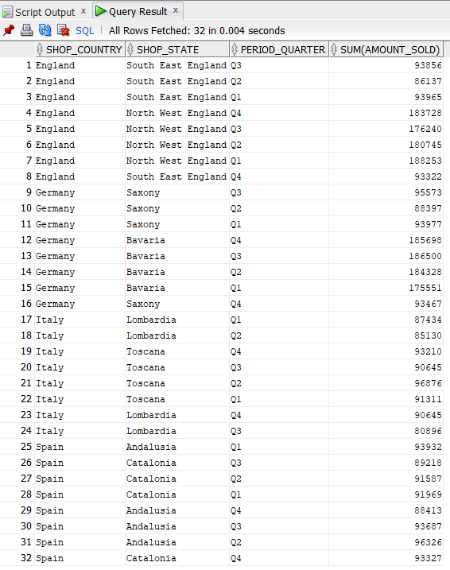

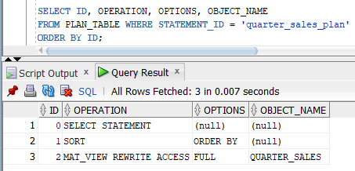

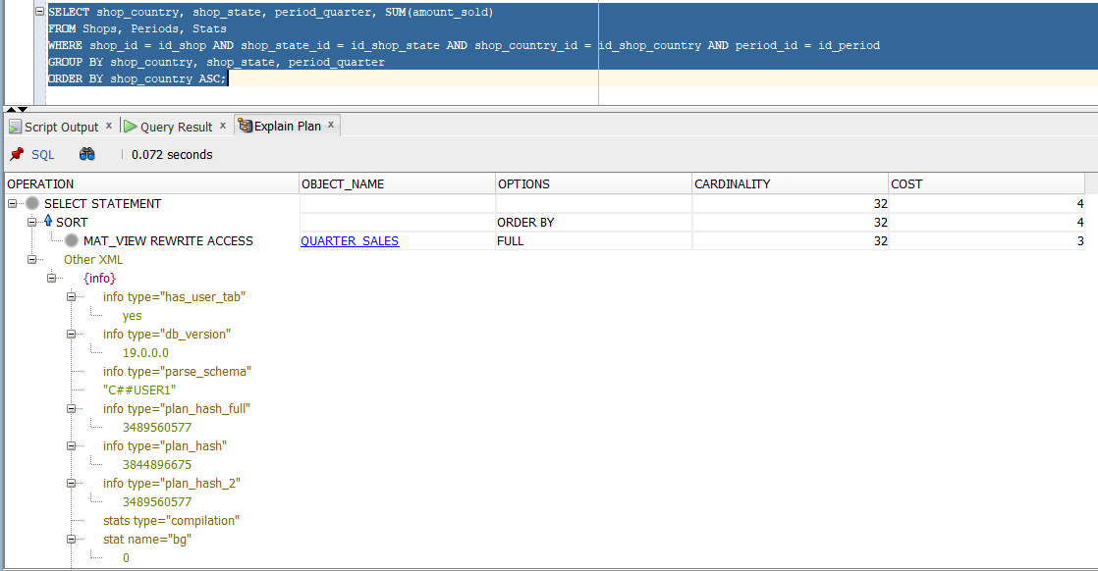

Ieguvot datu agregācijas rezultātus ir redzams, ka SELECT vaicājums izmanto CPU resursus, ko iespējams novērot izdarot tā, lai materializētais skats veidotu datu agregāciju iepriekš, tātad vaicājums izmantos iepriekš agregētus datus no materializēta skata, nevis tērējot esošos datora resursus.

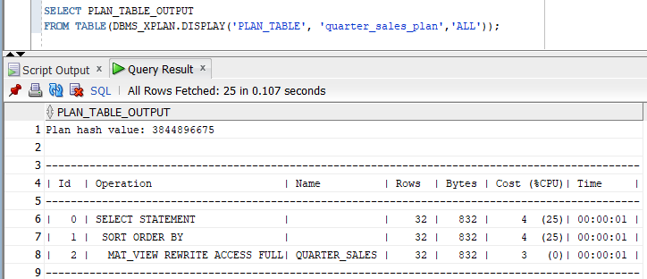

# **Secinājumi**

Analizējot panākto darba uzdevumu izpildes gaitā rezultātu, manuprāt, darbs klājās diezgan veiksmīgi. Šī darba izpildei man parādījās iespēja praktiski apskatīt tādās konstrukcijas kā materializētājs skats un dimensijas. Kopumā, bija vieglāk pildīt šo darbu ņemot vērā, ka pagājušajā semestra laikā es jau strādāju ar Oracle SQL Developer rīku, kas palīdzēja vieglāk un ātrāk uzsākt darba izpildes gaitu.

Godīgi sakot, es varu teikt, ka darba izpildes laika man radījās dažas problēmas, kuras bija kārtīgi jāatrisina. Tagad es varu teikt, kā problēmās, kuras bija sastopamas šī darba izpildes gaitā visticamāk nākotnē mani nekaitēs, jo būtībā vairāk problēmu bija nevis ar uzdevumu izprašanu vai realizēšanu, bet vairāk ar Oracle konfigurāciju, pat neskatoties uz to faktu, ka iepriekš viss strādāja kārtīgi. Piemērām, bija problēmās ielādēt datu faili tabulā caur SQL*Loader programmu. Pirmo laiku sistēma ļoti ilgi apstrādāja ar mani izveidoto failu ar vērtībām, bet patrenējoties ar citiem datiem un tabulām arī man palīdzēja labāk izprast šo darbību, un pēc tām sistēmai apstrādāt manu teksta failu aizņēma 1 sekundi laika. Arī bija dažas problēmas ar to teksta faila ģenerēšanu, jo vajadzēja kārtīgi izplānot kādām vērtībām un kad ir jāmijiedarbojas, lai iegūtu loģisko rezultātu.

Kopumā, personīgi es biju domājis, kā šīs darbs man panāksies ātrāk, nekā tas tika pabeigts, bet pēc manām domām patērēto laiku varētu uzskatīt par lietderīgo, jo darba izpildes laikā, lai panāktu nepieciešamo rezultātu man vajadzēja risināt problēmas ar nestandartiem paņēmieniem, kurus es varēšu pielietot nākošajos darbos.

# **Literatūra**

1. Prof. J. Eiduks. Lekciju konspekti priekšmetā “Pēcrelāciju datu bāzes sistēmas (DB2)”
2. <https://datubaze.wordpress.com/>
3. <https://docs.oracle.com/cd/B19306_01/server.102/b14215/ldr_concepts.htm>
4. <https://www.oracletutorial.com/oracle-administration/oracle-sqlloader/>
5. <https://docs.oracle.com/cd/B19306_01/server.102/b14200/statements_5006.htm>
6. <https://docs.oracle.com/en/database/oracle/oracle-database/21/sqlrf/CREATE-DIMENSION.html#GUID-E6CD4CFC-5D06-4A8F-9DF1-C609A7EB8413>
7. <https://docs.oracle.com/cd/B19306_01/server.102/b14200/statements_6002.htm>
8. <https://docs.oracle.com/database/121/DWHSG/dimen.htm#DWHSG8265>
9. <https://docs.oracle.com/cd/B19306_01/server.102/b14200/statements_6002.htm>

# **Pielikumi**

## **Python skripts faktu tabulas ievades datiem**

import random as rand

file = open("load.txt", 'w')

id_team = 0

id_shop = 0

id_shop_country = 0

id_shop_state = 0

id_period = 0

for i in range(1, 1801):

if i % 360 == 1:

id_team += 1

id_shop = 0

if i % 36 == 1:

id_shop += 1

id_period = 0

if id_shop == 1 or id_shop == 2 or id_shop == 3:

id_shop_country = 1

elif id_shop == 4 or id_shop == 5:

id_shop_country = 2

elif id_shop == 6 or id_shop == 7:

id_shop_country = 3

elif id_shop == 8 or id_shop == 9 or id_shop == 10:

id_shop_country = 4

if id_shop == 1 or id_shop == 2:

id_shop_state = 1

elif id_shop == 3:

id_shop_state = 2

elif id_shop == 4:

id_shop_state = 3

elif id_shop == 5:

id_shop_state = 4

elif id_shop == 6:

id_shop_state = 5

elif id_shop == 7:

id_shop_state = 6

elif id_shop == 8 or id_shop == 9:

id_shop_state = 7

elif id_shop == 10:

id_shop_state = 8

id_period += 1

amount_sold = rand.randint(1000, 3000)

revenue = rand.randint(75000, 100000)

id_shirt_size = rand.randint(1, 3)

id_shirt_type = rand.randint(1, 3)

file.write(str(i) + "|" + str(id_team) + "|" + str(id_shirt_size) + "|" + str(id_shirt_type) + "|" + str(id_shop) + "|" + str(id_shop_country) + "|" + str(id_shop_state) + "|" + str(id_period) + "|" + str(amount_sold) + "|" + str(revenue) + "\n")

file.close()

## **SQL*Loader command file**

LOAD DATA

INFILE 'C:\Users\testdb\Desktop\1. pr\data.txt'

INTO TABLE Stats

fields terminated by "|"

(

sold_id,

id_team,

id_shirt_size,

id_shirt_type,

id_shop,

id_shop_country,

id_shop_state,

id_period,

amount_sold,

revenue

)

## **Darbā izmantotas datu bāzes SQL kods**

DROP TABLE Stats;

DROP TABLE Teams;

DROP TABLE Shirts;

DROP TABLE Shops;

DROP TABLE Periods;

CREATE TABLE Teams(

team_id NUMBER NOT NULL,

team_name VARCHAR2(35) NOT NULL UNIQUE,

CONSTRAINT teams_pk PRIMARY KEY(team_id)

);

CREATE TABLE Shirts(

shirt_size_id NUMBER NOT NULL,

shirt_size VARCHAR2(2) NOT NULL,

shirt_type_id NUMBER NOT NULL,

shirt_type VARCHAR2(5) NOT NULL,

CONSTRAINT shirt_pk PRIMARY KEY(shirt_size_id, shirt_type_id)

);

CREATE TABLE Shops(

shop_id NUMBER NOT NULL,

shop_country_id NUMBER NOT NULL,

shop_country VARCHAR2(25) NOT NULL,

shop_state_id NUMBER NOT NULL,

shop_state VARCHAR2(25) NOT NULL,

shop_city VARCHAR2(25) NOT NULL,

CONSTRAINT shop_pk PRIMARY KEY(shop_id, shop_country_id, shop_state_id)

);

CREATE TABLE Periods(

period_id NUMBER NOT NULL,

period_quarter VARCHAR2(2) NOT NULL,

period_month VARCHAR2(10) NOT NULL,

period_year NUMBER(4) NOT NULL,

CONSTRAINT period_pk PRIMARY KEY(period_id)

);

CREATE TABLE Stats(

sold_id NUMBER NOT NULL,

id_team NUMBER NOT NULL,

id_shirt_size NUMBER NOT NULL,

id_shirt_type NUMBER NOT NULL,

id_shop NUMBER NOT NULL,

id_shop_country NUMBER NOT NULL,

id_shop_state NUMBER NOT NULL,

id_period NUMBER NOT NULL,

amount_sold NUMBER NOT NULL,

revenue NUMBER NOT NULL,

CONSTRAINT sold_pk PRIMARY KEY(sold_id),

CONSTRAINT team_fk FOREIGN KEY(id_team) REFERENCES Teams(team_id),

CONSTRAINT shirt_fk FOREIGN KEY(id_shirt_size, id_shirt_type) REFERENCES Shirts(shirt_size_id, shirt_type_id),

CONSTRAINT shop_fk FOREIGN KEY(id_shop, id_shop_country, id_shop_state) REFERENCES Shops(shop_id, shop_country_id, shop_state_id),

CONSTRAINT period_fk FOREIGN KEY(id_period) REFERENCES Periods(period_id)

);

INSERT INTO Teams VALUES('1', 'Manchester United');

INSERT INTO Teams VALUES('2', 'AC Milan');

INSERT INTO Teams VALUES('3', 'Real Madrid');

INSERT INTO Teams VALUES('4', 'Arsenal FC');

INSERT INTO Teams VALUES('5', 'FC Bayern Munich');

INSERT INTO Shirts VALUES('1', 'S', '1', 'Home');

INSERT INTO Shirts VALUES('1', 'S', '2', 'Away');

INSERT INTO Shirts VALUES('1', 'S', '3', 'Third');

INSERT INTO Shirts VALUES('2', 'M', '1', 'Home');

INSERT INTO Shirts VALUES('2', 'M', '2', 'Away');

INSERT INTO Shirts VALUES('2', 'M', '3', 'Third');

INSERT INTO Shirts VALUES('3', 'L', '1', 'Home');

INSERT INTO Shirts VALUES('3', 'L', '2', 'Away');

INSERT INTO Shirts VALUES('3', 'L', '3', 'Third');

INSERT INTO Shops VALUES('1', '1', 'England', '1', 'North West England', 'Manchester');

INSERT INTO Shops VALUES('2', '1', 'England', '1', 'North West England', 'Liverpool');

INSERT INTO Shops VALUES('3', '1', 'England', '2', 'South East England', 'Southampton');

INSERT INTO Shops VALUES('4', '2', 'Italy', '3', 'Toscana', 'Florence');

INSERT INTO Shops VALUES('5', '2', 'Italy', '4', 'Lombardia', 'Milan');

INSERT INTO Shops VALUES('6', '3', 'Spain', '5', 'Andalusia', 'Seville');

INSERT INTO Shops VALUES('7', '3', 'Spain', '6', 'Catalonia', 'Barcelona');

INSERT INTO Shops VALUES('8', '4', 'Germany', '7', 'Bavaria', 'Munich');

INSERT INTO Shops VALUES('9', '4', 'Germany', '7', 'Bavaria', 'Nuremberg');

INSERT INTO Shops VALUES('10', '4', 'Germany', '8', 'Saxony', 'Dresden');

INSERT INTO Periods VALUES('1', 'Q1', 'January', '2018');

INSERT INTO Periods VALUES('2', 'Q1', 'February', '2018');

INSERT INTO Periods VALUES('3', 'Q1', 'March', '2018');

INSERT INTO Periods VALUES('4', 'Q2', 'April', '2018');

INSERT INTO Periods VALUES('5', 'Q2', 'May', '2018');

INSERT INTO Periods VALUES('6', 'Q2', 'June', '2018');

INSERT INTO Periods VALUES('7', 'Q3', 'July', '2018');

INSERT INTO Periods VALUES('8', 'Q3', 'August', '2018');

INSERT INTO Periods VALUES('9', 'Q3', 'September', '2018');

INSERT INTO Periods VALUES('10', 'Q4', 'October', '2018');

INSERT INTO Periods VALUES('11', 'Q4', 'November', '2018');

INSERT INTO Periods VALUES('12', 'Q4', 'December', '2018');

INSERT INTO Periods VALUES('13', 'Q1', 'January', '2019');

INSERT INTO Periods VALUES('14', 'Q1', 'February', '2019');

INSERT INTO Periods VALUES('15', 'Q1', 'March', '2019');

INSERT INTO Periods VALUES('16', 'Q2', 'April', '2019');

INSERT INTO Periods VALUES('17', 'Q2', 'May', '2019');

INSERT INTO Periods VALUES('18', 'Q2', 'June', '2019');

INSERT INTO Periods VALUES('19', 'Q3', 'July', '2019');

INSERT INTO Periods VALUES('20', 'Q3', 'August', '2019');

INSERT INTO Periods VALUES('21', 'Q3', 'September', '2019');

INSERT INTO Periods VALUES('22', 'Q4', 'October', '2019');

INSERT INTO Periods VALUES('23', 'Q4', 'November', '2019');

INSERT INTO Periods VALUES('24', 'Q4', 'December', '2019');

INSERT INTO Periods VALUES('25', 'Q1', 'January', '2020');

INSERT INTO Periods VALUES('26', 'Q1', 'February', '2020');

INSERT INTO Periods VALUES('27', 'Q1', 'March', '2020');

INSERT INTO Periods VALUES('28', 'Q2', 'April', '2020');

INSERT INTO Periods VALUES('29', 'Q2', 'May', '2020');

INSERT INTO Periods VALUES('30', 'Q2', 'June', '2020');

INSERT INTO Periods VALUES('31', 'Q3', 'July', '2020');

INSERT INTO Periods VALUES('32', 'Q3', 'August', '2020');

INSERT INTO Periods VALUES('33', 'Q3', 'September', '2020');

INSERT INTO Periods VALUES('34', 'Q4', 'October', '2020');

INSERT INTO Periods VALUES('35', 'Q4', 'November', '2020');

INSERT INTO Periods VALUES('36', 'Q4', 'December', '2020');

SELECT * FROM Stats

ORDER BY sold_id ASC;

/*****************************************************

Dimensijas

*/

DROP DIMENSION shops_dim;

DROP DIMENSION periods_dim;

CREATE DIMENSION shops_dim

LEVEL sh_city IS Shops.shop_city

LEVEL sh_state IS Shops.shop_state

LEVEL sh_country IS Shops.shop_country

HIERARCHY geog_rollup (

sh_city CHILD OF

sh_state CHILD OF

sh_country)

ATTRIBUTE sh_state DETERMINES Shops.shop_state_id

ATTRIBUTE sh_country DETERMINES Shops.shop_country_id;

SET SERVEROUTPUT ON FORMAT WRAPPED;

EXECUTE DBMS_DIMENSION.DESCRIBE_DIMENSION('shops_dim');

CREATE DIMENSION periods_dim

LEVEL per_month IS Periods.period_month

LEVEL per_quarter IS Periods.period_quarter

LEVEL per_year IS Periods.period_year

HIERARCHY time_rollup (

per_month CHILD OF

per_quarter CHILD OF

per_year);

SET SERVEROUTPUT ON FORMAT WRAPPED;

EXECUTE DBMS_DIMENSION.DESCRIBE_DIMENSION('periods_dim');

/*****************************************************

Vaicajumi

*/

SELECT SUM(revenue) AS revenue, SUM(amount_sold) AS amount_sold, ROUND(SUM(revenue) / SUM(amount_sold), 2) AS average_value

FROM Stats, Shops, Periods

WHERE (shop_country = 'England' AND period_year = 2019) AND period_id = id_period AND shop_id = id_shop AND shop_country_id = id_shop_country AND shop_state_id = id_shop_state;

SELECT shop_state, period_quarter, period_year, SUM(revenue)

FROM Shops, Periods, Stats

WHERE period_quarter = 'Q1' AND period_year = 2020 AND shop_id = id_shop AND shop_state_id = id_shop_state AND shop_country_id = id_shop_country AND period_id = id_period

GROUP BY shop_state, period_quarter, period_year;

SELECT shop_country, shirt_size, shirt_type, SUM(amount_sold) AS amount

FROM Shops, Shirts, Stats

WHERE shirt_size IN ('M', 'L') AND shop_id = id_shop AND shop_state_id = id_shop_state AND shop_country_id = id_shop_country AND shirt_size_id = id_shirt_size AND shirt_type_id = id_shirt_type

GROUP BY shop_country, shirt_size, shirt_type

ORDER BY amount DESC;

SELECT team_name, shirt_type, period_year, SUM(amount_sold) AS amount

FROM Teams, Shirts, Periods, Stats

WHERE shirt_type = 'Home' AND team_id = id_team AND shirt_size_id = id_shirt_size AND shirt_type_id = id_shirt_type AND period_id = id_period

GROUP BY team_name, shirt_type, period_year

ORDER BY amount DESC;

SELECT shop_id, team_name, period_year, SUM(revenue)

FROM Shops, Teams, Periods, Stats

WHERE shop_id = id_shop AND shop_country_id = id_shop_country AND shop_state_id = id_shop_state AND team_id = id_team AND period_id = id_period

GROUP BY CUBE(shop_id, team_name, period_year);

SELECT shop_id, team_name, period_year, SUM(revenue),

GROUPING(shop_id), GROUPING(team_name), GROUPING(period_year)

FROM Shops, Teams, Periods, Stats

WHERE shop_id = id_shop AND shop_country_id = id_shop_country AND shop_state_id = id_shop_state AND team_id = id_team AND period_id = id_period

GROUP BY CUBE(shop_id, team_name, period_year);

SELECT shop_id, team_name, shirt_size, SUM(amount_sold) AS sold,

GROUPING(shirt_size) AS size_pos

FROM Shops, Teams, Shirts, Stats

WHERE shop_id = id_shop AND shop_country_id = shop_country_id AND shop_state_id = id_shop_state AND team_id = id_team AND shirt_size_id = id_shirt_size AND shirt_type_id = id_shirt_type

GROUP BY GROUPING SETS(shop_id, team_name, shirt_size);

WITH

Avg_shirt_revenue AS

(SELECT team_name, ROUND(AVG(revenue), 2) AS average_shirt_revenue

FROM Teams, Stats

WHERE team_id = id_team

GROUP BY team_name),

Avg_sold AS

(SELECT team_name, ROUND(AVG(amount_sold), 0) AS average_shirts_sold

FROM Teams, Stats

WHERE team_id = id_team

GROUP BY team_name)

SELECT P.team_name, P.average_shirt_revenue, A.average_shirts_sold

FROM Avg_shirt_revenue P, Avg_sold A

WHERE P.team_name = A.team_name

ORDER BY team_name ASC;

/*****************************************************

Materializetais skats

*/

DROP MATERIALIZED VIEW quarter_sales;

CREATE MATERIALIZED VIEW quarter_sales

BUILD IMMEDIATE

REFRESH FORCE

ON DEMAND

ENABLE QUERY REWRITE

AS SELECT shop_country, shop_state, period_quarter, SUM(amount_sold)

FROM Shops, Periods, Stats

WHERE shop_id = id_shop AND shop_state_id = id_shop_state AND shop_country_id = id_shop_country AND period_id = id_period

GROUP BY shop_country, shop_state, period_quarter

ORDER BY shop_country ASC;

EXEC DBMS_STATS.gather_table_stats(USER, 'quarter_sales');

EXPLAIN PLAN SET STATEMENT_ID = 'quarter_sales_plan'

FOR

SELECT shop_country, shop_state, period_quarter, SUM(amount_sold)

FROM Shops, Periods, Stats

WHERE shop_id = id_shop AND shop_state_id = id_shop_state AND shop_country_id = id_shop_country AND period_id = id_period

GROUP BY shop_country, shop_state, period_quarter

ORDER BY shop_country ASC;

SELECT ID, OPERATION, OPTIONS, OBJECT_NAME

FROM PLAN_TABLE WHERE STATEMENT_ID = 'quarter_sales_plan'

ORDER BY ID;

SELECT PLAN_TABLE_OUTPUT

FROM TABLE(DBMS_XPLAN.DISPLAY('PLAN_TABLE', 'quarter_sales_plan','ALL'));